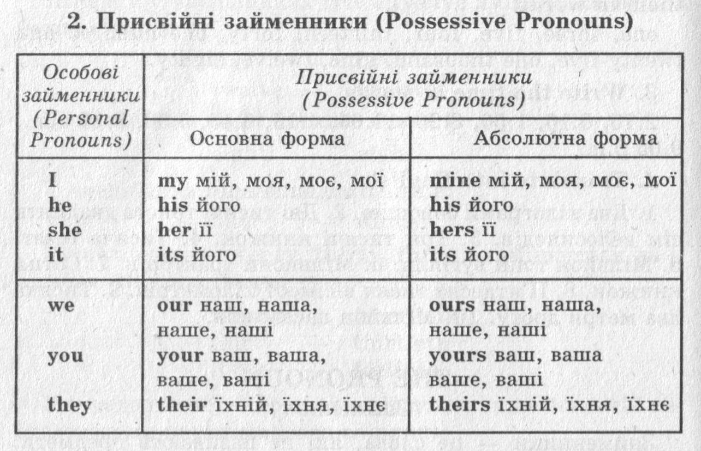
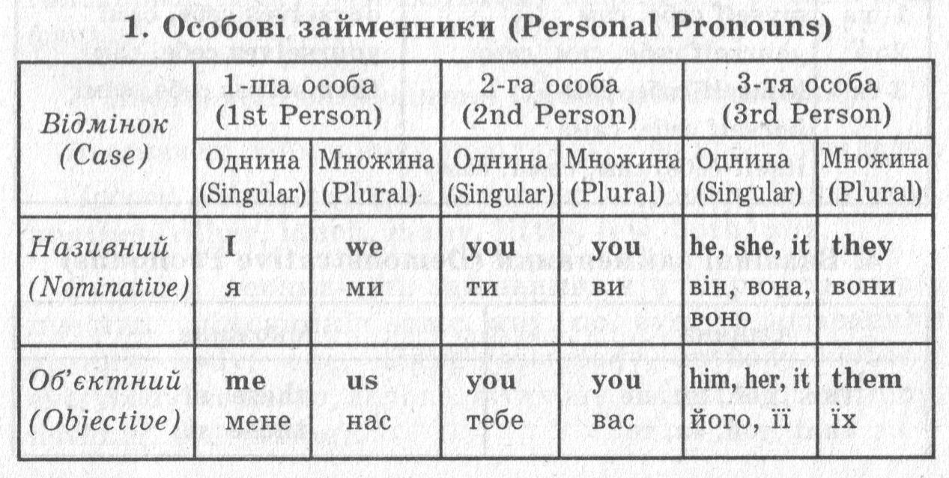

- Fill in the correct personal pronouns.
- Where is my bike? I can't see .
- Where's Nora? I've got a toy for .
- My best friend is Charles. I like a lot.
- Give me my dolls. I want back.
- Our teacher is nice. She doesn't give a lot of homework.
- I can't do this exercise. Can you help ?
- David, there is some apple juice for .
- I've got a sister. Everybody calls "Sweet."
- Where are Ann and Sam? I've got some sweets for .
10. Where's my book? I can't find .

- Fill in the correct personal pronouns.
- This book is for Helen. Give to .
- Steve has a problem with his Maths. Can you help____?
- On Ann's birthday her father gave a toy.
- Here are two boxes for Sheila. Please give____ to her, but don't open .
- Our teacher is very friendly. She is always very nice to .
6. I don't like playing with the ball. Please don't ask___to play with you.
7. He says to Willie: "Bring my lunch, please!"
- They ask their parents to buy presents.
- Sam has got two friends. One day he plays a trick on____ .
- Every day animals ask Fred: "Bring lunch!"

- Read the dialogues below and fill in mine, yours, his, hers, ours or theirs.

a) Kevin: What's your name?
Angela: Angela. What's (1) ?
Kevin: Kevin. That's a great bike! Is it (2)
Angela: No, it's not (3) . It's my brother's.
Kevin: Why are you using (4) ?
Why aren't you using (5) ?
Angela: Because it's broken.

- Перекладіть подані речення з української мови на англійську.

1. Мене звуть Максим. 2. Моє прізвище Смирнов. 3. Мені 14 років. 4. Я родом з України, але я не українець. 5. Мої батьки росіяни. 6. Мій батько — військовослужбовець, він майор. 7. Він родом з Сибіру. 8. Його звуть Михайло Романович. 9. Йому близько (майже) 40 років. -10. Мій батько високий, сильний чоловік з коротким темним волоссям і сірими очима. 11. Він захоплюється рибалкою й полюванням. 12. Моя мати домогосподарка, її звуть Валентина Олександрівна. 13. Вона добра й вродлива жінка середнього зросту зі світлим волоссям. 14. У неї кирпатий ніс, великі блакитні очі й довгі темні вії. 15. її улюблене заняття — читати, в'язати й дивитися фільми по телевізору. 16. У мене є сестра Катруся. 17. їй десять років. 18. Вона школярка (учениця). 19. Вона дуже весела, товариська дівчинка й має багато друзів. 20. Моє улюблене заняття — грати в комп'ютерні ігри.

